II Международный турнир
«Математические загадки и развлечения»
(для учащихся 1 класса)
Задания
Ответ должен быть представлен строго в виде ОДНОГО СЛОВА или ОДНОГО ЧИСЛА без кавычек, точек, орфографических ошибок в именительном падеже и единственном числе. Неверно записанные ответы не учитываются.
№ | Вопрос |  | Ответ
1. | У Маши три цветочка разного цвета: синего, жёлтого и красного. Первый цветочек не синий, второй не синий и не жёлтый. Раскрасьте эти цветочки. Какого цвета получился цветок под номером 3?  - красный  - синий  - жёлтый  В ответе введите только номер выбранного варианта. | 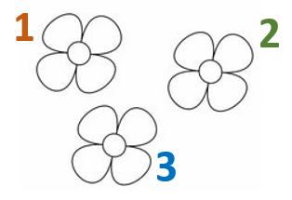 | 2
2. | Это число на пять больше, чем число месяцев в году. Запишите в ответе это число.  В ответе введите только одно число. | INCLUDEPICTURE "http://dist.gukolomna.ru/moodle/pluginfile.php/37023/course/summary/hello_html_5588ac3a.png" \* MERGEFORMATINET INCLUDEPICTURE "http://dist.gukolomna.ru/moodle/pluginfile.php/37023/course/summary/hello_html_5588ac3a.png" \* MERGEFORMATINET INCLUDEPICTURE "http://dist.gukolomna.ru/moodle/pluginfile.php/37023/course/summary/hello_html_5588ac3a.png" \* MERGEFORMATINET INCLUDEPICTURE "http://dist.gukolomna.ru/moodle/pluginfile.php/37023/course/summary/hello_html_5588ac3a.png" \* MERGEFORMATINET INCLUDEPICTURE "http://dist.gukolomna.ru/moodle/pluginfile.php/37023/course/summary/hello_html_5588ac3a.png" \* MERGEFORMATINET INCLUDEPICTURE "http://dist.gukolomna.ru/moodle/pluginfile.php/37023/course/summary/hello_html_5588ac3a.png" \* MERGEFORMATINET INCLUDEPICTURE "http://dist.gukolomna.ru/moodle/pluginfile.php/37023/course/summary/hello_html_5588ac3a.png" \* MERGEFORMATINET 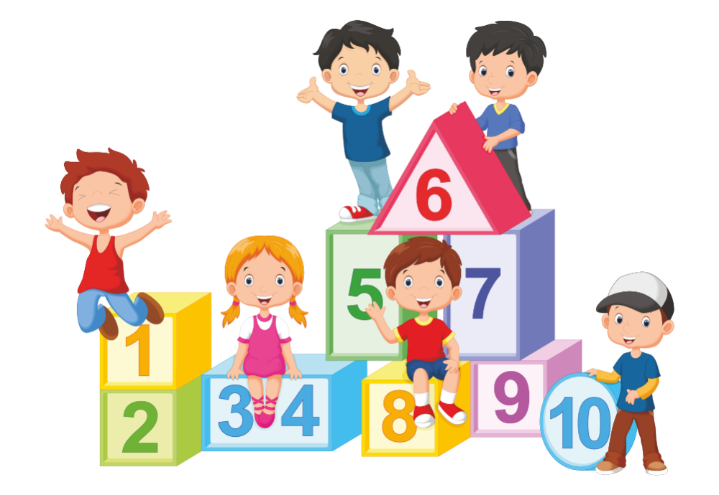 | 17
3. | Сосчитайте, сколько всего точек изображено на невидимых нам гранях игрального кубика?  В ответе введите только одно число. | 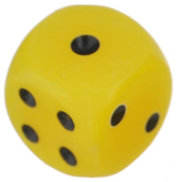 | 14
4. | В корзинке сидят котята. Половина котят, сидящих в корзинке рыжие, а остальные - белые. Сколько всего котят сидит в корзинке, если рыжих котят 4?  В ответе введите только одно число. |  | 8
5. | Если послезавтра пятница, то какой день недели был вчера?  В ответе введите только одно слово. | INCLUDEPICTURE "https://avatars.mds.yandex.net/get-zen_doc/108343/pub_5d2dd0f0520a9b00ad6934a0_5d2dd211fbe6e700ac0d6fea/scale_1200" \* MERGEFORMATINET INCLUDEPICTURE "https://avatars.mds.yandex.net/get-zen_doc/108343/pub_5d2dd0f0520a9b00ad6934a0_5d2dd211fbe6e700ac0d6fea/scale_1200" \* MERGEFORMATINET INCLUDEPICTURE "https://avatars.mds.yandex.net/get-zen_doc/108343/pub_5d2dd0f0520a9b00ad6934a0_5d2dd211fbe6e700ac0d6fea/scale_1200" \* MERGEFORMATINET INCLUDEPICTURE "https://avatars.mds.yandex.net/get-zen_doc/108343/pub_5d2dd0f0520a9b00ad6934a0_5d2dd211fbe6e700ac0d6fea/scale_1200" \* MERGEFORMATINET INCLUDEPICTURE "https://avatars.mds.yandex.net/get-zen_doc/108343/pub_5d2dd0f0520a9b00ad6934a0_5d2dd211fbe6e700ac0d6fea/scale_1200" \* MERGEFORMATINET INCLUDEPICTURE "https://avatars.mds.yandex.net/get-zen_doc/108343/pub_5d2dd0f0520a9b00ad6934a0_5d2dd211fbe6e700ac0d6fea/scale_1200" \* MERGEFORMATINET INCLUDEPICTURE "https://avatars.mds.yandex.net/get-zen_doc/108343/pub_5d2dd0f0520a9b00ad6934a0_5d2dd211fbe6e700ac0d6fea/scale_1200" \* MERGEFORMATINET 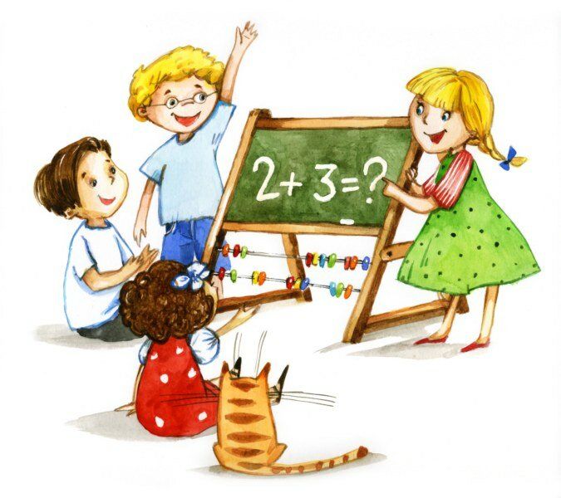 | вторник
6. | Сосчитайте, сколько прямоугольников изображено на рисунке.  В ответе введите только одно число. | 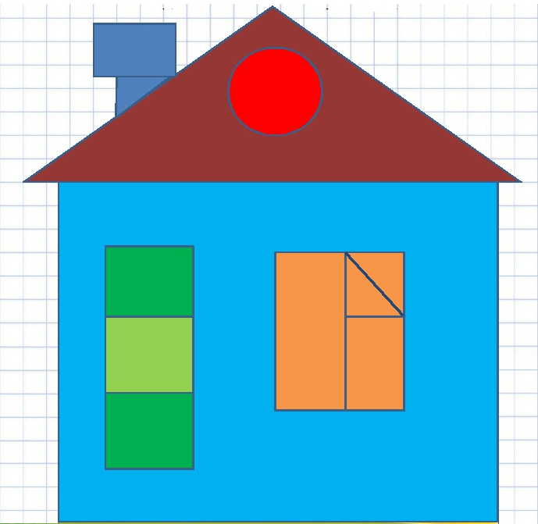 | 12
7. | В одной коробке 11 кубиков, а в другой 5 кубиков. Сколько нужно переложить кубиков из первой коробки во вторую, чтобы их стало поровну?  В ответе введите только одно число. | INCLUDEPICTURE "https://beloskyrskaj.edusite.ru/images/0_eb1d4_a0a2a4d_orig.png" \* MERGEFORMATINET INCLUDEPICTURE "https://beloskyrskaj.edusite.ru/images/0_eb1d4_a0a2a4d_orig.png" \* MERGEFORMATINET INCLUDEPICTURE "https://beloskyrskaj.edusite.ru/images/0_eb1d4_a0a2a4d_orig.png" \* MERGEFORMATINET INCLUDEPICTURE "https://beloskyrskaj.edusite.ru/images/0_eb1d4_a0a2a4d_orig.png" \* MERGEFORMATINET INCLUDEPICTURE "https://beloskyrskaj.edusite.ru/images/0_eb1d4_a0a2a4d_orig.png" \* MERGEFORMATINET INCLUDEPICTURE "https://beloskyrskaj.edusite.ru/images/0_eb1d4_a0a2a4d_orig.png" \* MERGEFORMATINET INCLUDEPICTURE "https://beloskyrskaj.edusite.ru/images/0_eb1d4_a0a2a4d_orig.png" \* MERGEFORMATINET 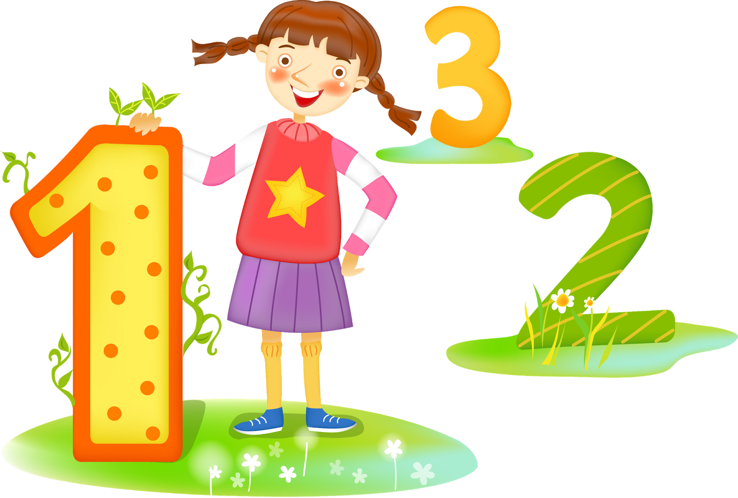 | 3
8. | Аня и Таня родились в один год: Аня в марте, а Таня в июле. Кто из девочек старше?  1) Аня  2) Таня  В ответе запишите номер выбранного варианта. | INCLUDEPICTURE "http://sch189.minsk.edu.by/sm.aspx?guid=47423" \* MERGEFORMATINET INCLUDEPICTURE "http://sch189.minsk.edu.by/sm.aspx?guid=47423" \* MERGEFORMATINET INCLUDEPICTURE "http://sch189.minsk.edu.by/sm.aspx?guid=47423" \* MERGEFORMATINET INCLUDEPICTURE "http://sch189.minsk.edu.by/sm.aspx?guid=47423" \* MERGEFORMATINET INCLUDEPICTURE "http://sch189.minsk.edu.by/sm.aspx?guid=47423" \* MERGEFORMATINET INCLUDEPICTURE "http://sch189.minsk.edu.by/sm.aspx?guid=47423" \* MERGEFORMATINET INCLUDEPICTURE "http://sch189.minsk.edu.by/sm.aspx?guid=47423" \* MERGEFORMATINET 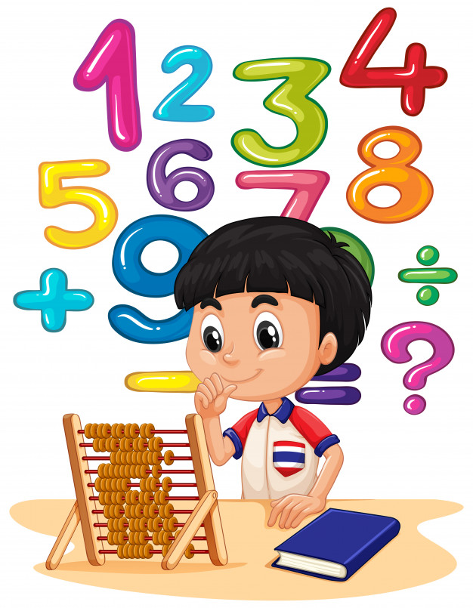 | 1
9. | Каждый день зайчонок съедает или 4 морковки, или 2 яблока. За неделю он съел 8 яблок. Сколько морковок съел зайчонок за эту неделю?  В ответе введите только одно число. | INCLUDEPICTURE "http://dist.gukolomna.ru/moodle/pluginfile.php/37023/course/summary/hello_html_5588ac3a.png" \* MERGEFORMATINET INCLUDEPICTURE "http://dist.gukolomna.ru/moodle/pluginfile.php/37023/course/summary/hello_html_5588ac3a.png" \* MERGEFORMATINET INCLUDEPICTURE "http://dist.gukolomna.ru/moodle/pluginfile.php/37023/course/summary/hello_html_5588ac3a.png" \* MERGEFORMATINET INCLUDEPICTURE "http://dist.gukolomna.ru/moodle/pluginfile.php/37023/course/summary/hello_html_5588ac3a.png" \* MERGEFORMATINET INCLUDEPICTURE "http://dist.gukolomna.ru/moodle/pluginfile.php/37023/course/summary/hello_html_5588ac3a.png" \* MERGEFORMATINET INCLUDEPICTURE "http://dist.gukolomna.ru/moodle/pluginfile.php/37023/course/summary/hello_html_5588ac3a.png" \* MERGEFORMATINET INCLUDEPICTURE "http://dist.gukolomna.ru/moodle/pluginfile.php/37023/course/summary/hello_html_5588ac3a.png" \* MERGEFORMATINET | 12
10. | Реши лесные примеры. Какое число должно стоять вместо вопросительного знака?  В ответе введите только одно число. | 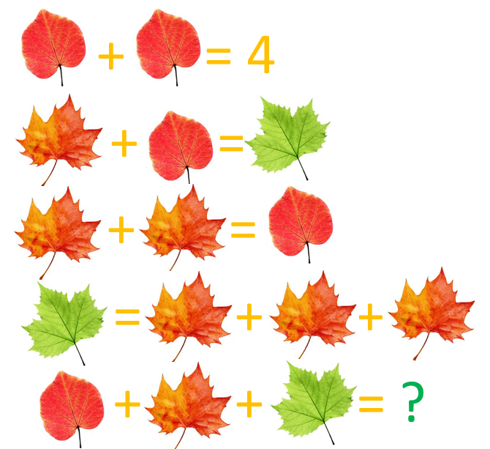 | 6
11. | На ветке сидело 5 воробьев, а синичек на 2 больше. 8 птичек улетели. Сколько птиц осталось?  В ответе введите только одно число. |  | 4
12. | Посмотрите внимательно на первую и вторую таблицу. Догадайтесь, какое слово здесь зашифровано.  В ответе введите только одно слово. | 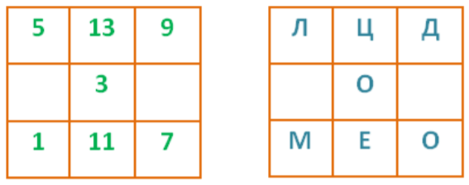 | молодец

